Quelques pistes pédagogiques pour… |  | Mieux connaître les éditeurs, les auteurs et les illustrateurs. | Portraits d’éditeurs.
Public : TOUS | Un éditeur outre Atlantique bientôt chez nous |  |  | Yves Nadon
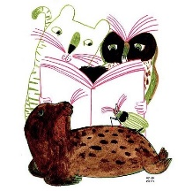
À partir de mars 2020, les ouvrages des éditions d’eux seront enfin disponibles en Belgique !
Découvrons cet éditeur au parcours si riche et diversifié en attendant de pouvoir partager le bonheur de lire les magnifiques ouvrages qu’ils publient…

Qui est Yves Nadon ?
Passionné par le livre, Yves Nadon l’était déjà à l’époque où il était instituteur en première primaire à Sherbrooke. A tel point que sa classe regorgeait de plus de deux mille livres. C’est à partir de livres jeunesse qu’il enseignait la lecture à ses jeunes élèves, une expérience qu’il relate notamment dans son livre « Lire et écrire en première année… et pour le reste de la vie ». Convaincu que c’est de cette manière qu’on donne aux enfants le goût de la lecture, il les intéresse aux auteurs et aux maisons d’éditions. Il aura également charge de cours à l'Université de Sherbrooke et animera des ateliers et conférences à travers le Canada. Il a écrit de nombreux articles portant sur la lecture, l'écriture et la littérature jeunesse.
Plus récemment, il a adapté notamment pour le public francophone, les idées (« La zone lecture ») de Nancie Atwell et Anne Atwell Merkel et celles de Lucy Calkins dont il coordonnera nombre d’ouvrages pour La Chenelière.
Après une première intrusion dans le monde de l’édition chez « les 400 coups » comme auteur et directeur de la collection « Carré blanc » , son parcours l’amènera en 2015 à créer, avec France Leduc, sa propre maison d’éditions « d’eux ».

Sa maison d’édition « d’eux »
Après avoir travaillé 20 années ensemble dans l’édition jeunesse et 35 années en salle de classe, à poser les livres au cœur de l’apprentissage de la lecture, Yves Nadon et France Leduc créent donc leur maison d’éditions « d’eux ».
« d’eux » souhaite provoquer un lien entre un enfant et un livre, convaincu par les propos de Nancie Atwell « Quels que soient le niveau de compétence en lecture des élèves ou le milieu dont ils sont issus, c’est l’acte simple, miraculeux, de lire un bon livre qui commence à les transformer en lecteurs. Même pour le lecteur le moins expérimenté et le plus réticent, c’est le bon livre qui change tout. Et le travail des adultes qui ont la lecture à cœur consiste à remuer ciel et terre pour trouver ce livre et le mettre entre les mains d’un enfant ».
L’objectif de la maison d’éditions est bien là : créer des lecteurs
Elle publie quelques livres de réflexion à destination des enseignants leur permettant de s’engager dans un processus d’enseignement de la lecture à partir de vrais livres (« La zone lecture », « Guide pour un enseignement durable au primaire », « Les entretiens, l’art de converser avec de jeunes lecteurs », « Sur le terrain : des outils pour la différenciation, la rigueur et l’autonomie »)

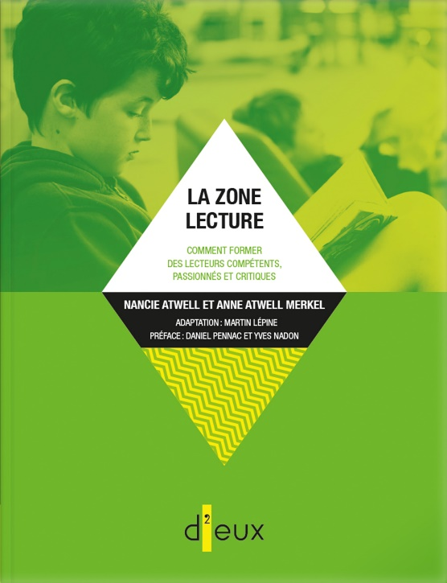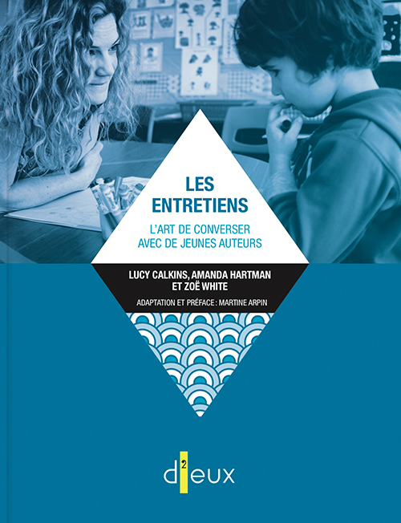

La maison d’édition « d’eux » développe déjà un beau répertoire de livres de littérature de jeunesse, susceptibles d’accrocher des élèves aux intérêts divers.
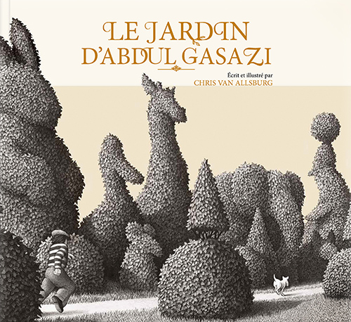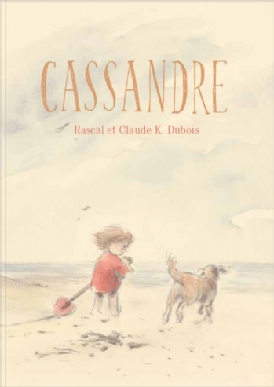

A côté d’auteurs confirmés tels que Michaël Escoffier, Rascal, Thierry Lenain, Chris Van Allsburg, ou d’illustrateurs renommés tels Barroux, Innocenti, Dedieu, Jean Claverie, Di Giacomo ou Claude K. Dubois, et la réédition d’ouvrages de qualité, « d’eux » publie des auteurs et illustrateurs d’outre atlantique dont lui-même ou encore Geneviève Desprez, bien connue chez nous pour avoir reçu en 2013 le prix Québec/Wallonie-Bruxelles.
